Jakub Holý
holyjak1@fit.cvut.cz

MI-PAA

úkol č.3

Řešení problému batohu dynamickým programováním, metodou větví a hranic a aproximativním algoritmem

Zadání
Naprogramujte řešení problému batohu:
- metodou větví a hranic (B&B) tak, aby omezujícím faktorem byla hodnota optimalizačního kritéria.
- metodou dynamického programování
- modifikujte tento program tak, aby pracoval s omezenou přesností zobrazení vah nebo cen - aproximativní algoritmus.

Řešení

Branch and Bound
K původní implementaci vytvořené k úkolu č.1 byly přidány omezující podmínky – průběžně bylo kontrolováno, zda již neexistuje lepší řešení, či zda jistě není možné lepšího řešení dosáhnout.

Dynamické programování
Zvolil jsem metodu dekompozice dle váhy, pro měření byla každá instance měřena vícekrát po sobě, jinak by nebylo možné naměřit hodnoty větší než chyba měření.

Dynamické programování s omezenou přesností
Původní řešení bylo rozšířeno o možnost omezení uvažovaných bitů – bity byly odstřihávány od nejmenšího, pro snadnou implementaci to fakticky znamenalo vydělení libovolným číslem a zaokrouhlení dolů.

Implementace
Pro implementaci byl použit jazyk C++ na platformě GNU/Linux. Údaje byly měřeny na desktopové stanici s dostatečným množstvím DDR2 1066MHz paměti, procesorem je Intel(R) Core(TM)2 Duo CPU E8400 @ 3.00GHz.

Naměřené výsledky
Zde nejsou výsledky měření s omezenou přesností, budou v samostatné části.

V rámci metody Branch and Bound navzdory očekávání nedošlo v podstatě k žádnému zrychlení, což si nedokážu přesvědčivě vysvětlit. Jedním ze způsobů, jak mohlo dojít ke zrychlení, je průběžné počítání některých hodnot, jako aktuální váha a cena batohu; což si však nemyslím, že spadá přímo do této metody, neboť to považuji za vlastnosti batohu, které není třeba pokaždé znovu přepočítávat. Díky tomuto jsem měl již původní řešení hrubou silou částečně zrychlené, a je tedy možné, že díky tomuto k žádnému velkému zrychlení na daných instancích nedošlo. Je však možné, že to bylo opravdu způsobeno těmito instancemi, a na jiných by výsledky vypadaly jinak.

Dynamický výpočet má cca lineární tendenci, nicméně u tohoto algoritmu nezáleží pouze na počtu dostupných prvků, ale také na parametru, kterým je v mém případě maximální kapacita batohu. V grafu je vidět průměrný čas trvání výpočtu v závislosti na instanci.

V algoritmu s omezenou přesností jsem postupně umazával zanedbávané bity, a čímž se postupně i zvětšovala chyba proti původní exaktní verzi.

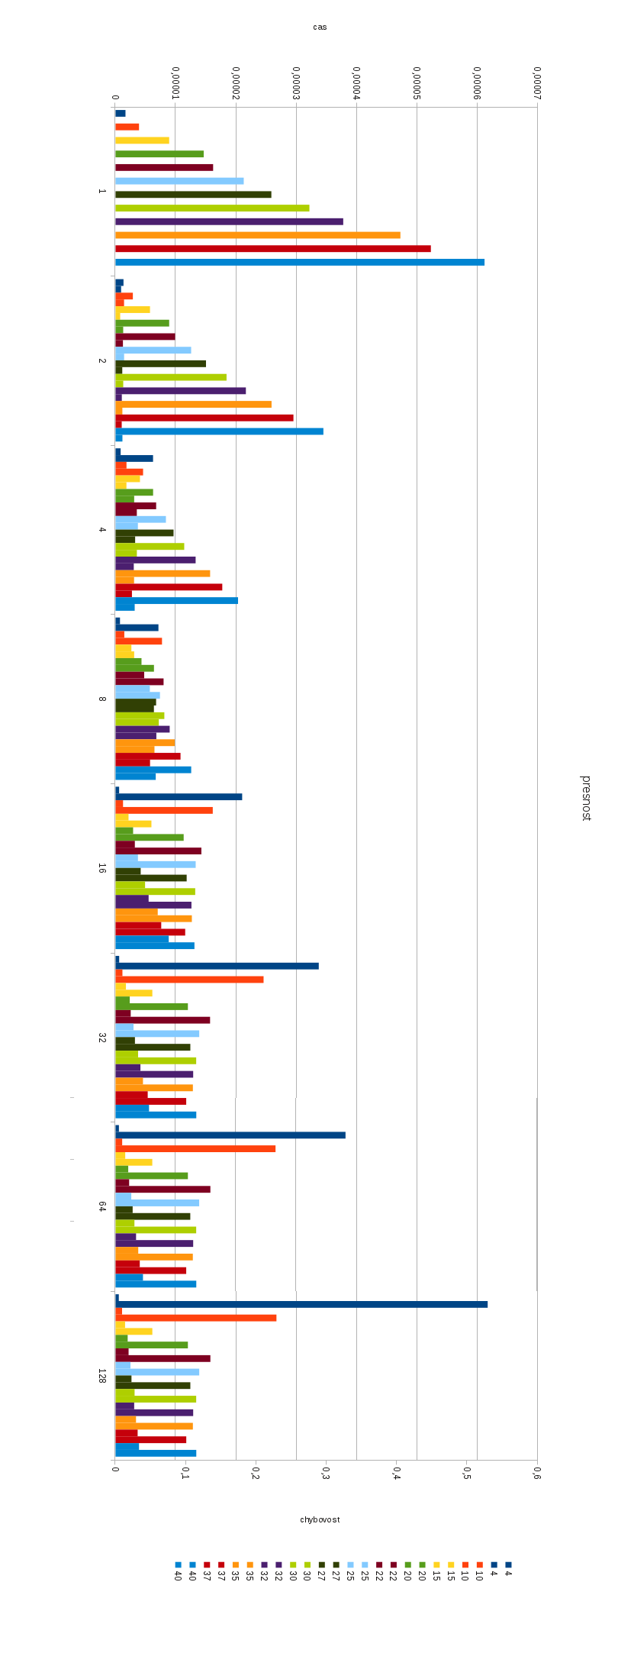

V grafu jsou pro každý typ instance dva sloupce, ten vlevo nám zobrazuje čas, který postupně roste pro rostoucí počet prvků v instanci, leč na druhou stranu s klesající přesností podle očekávání klesá. Průměrná chybovost však samozřejmě s rostoucím počtem zanedbaných částí postupně roste.
Lepší graf se mi pro výsledky nepodařilo vymyslet, a ani jak jej vytvořit, aby byl co nejlépe čitelný.

Závěry
Pro dané instance si myslím že byla nejvhodnější metoda dynamického programování, bez jakýchkoli heuristik či zobecnění/zanedbání, nicméně však s tou podmínkou, že nebyla uvažována spotřeba paměti, které bylo dostatečné množství.
V případě omezené paměti bych nejspíše volil zanedbávání bitů, což jsem již dříve mimo tento předmět využil, v rámci počítání batohu s reálnými a nikoli celými čísly.
Branch and Bounds považuji za základní a zásadní metodu, která se tedy v mém případě nijak neprojevila, nicméně počítat cokoli hrubou silou bez alespoň minimální aplikace tohoto, považuji za skutečně zbytečný výpočet.

